ЛОГОПЕДИЧЕСКАЯ ПОМОЩЬ
Оказание помощи больному в восстановлении речевой функции на базе городской поликлиники с момента выписки из больницы или ЦПРиН.
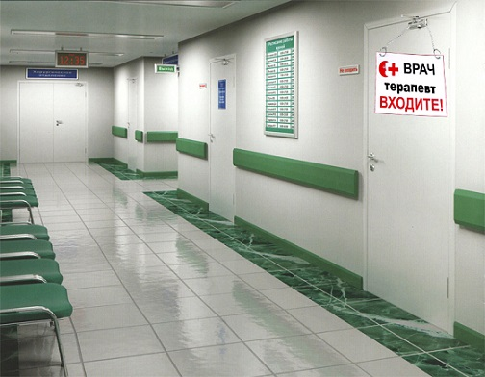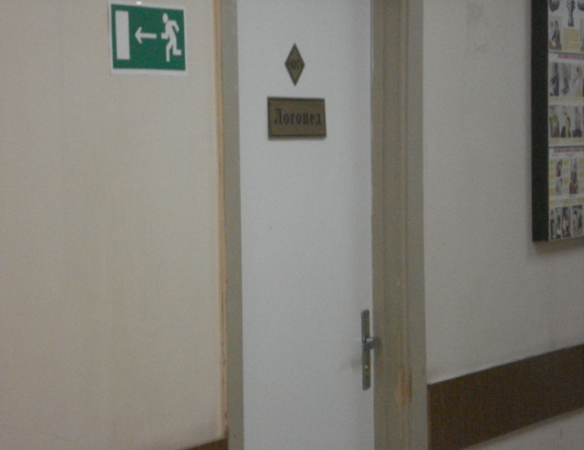
 |  | СТАТИСТИЧЕСКИЙ ТАЛОН |  |  |  | 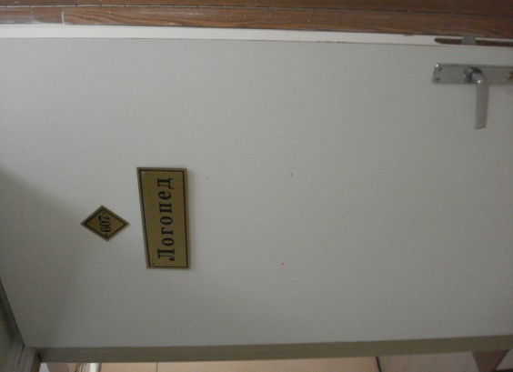
 |  | НАПРАВЛЕНИЕ ОТ ТЕРАПЕВТА
Пациент
 |  | КОПИЯ ВЫПИСКИ ИЗ БОЛЬНИЦЫ

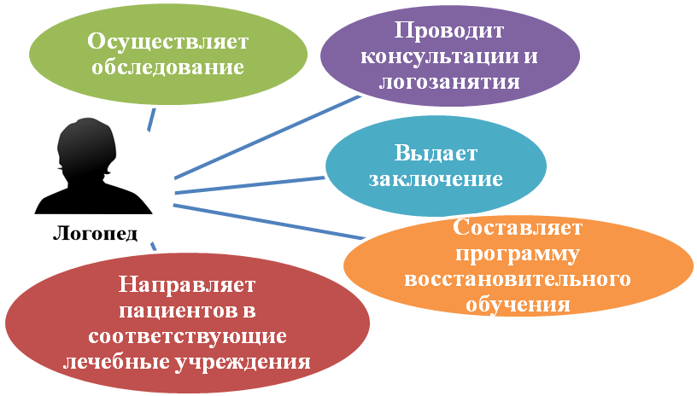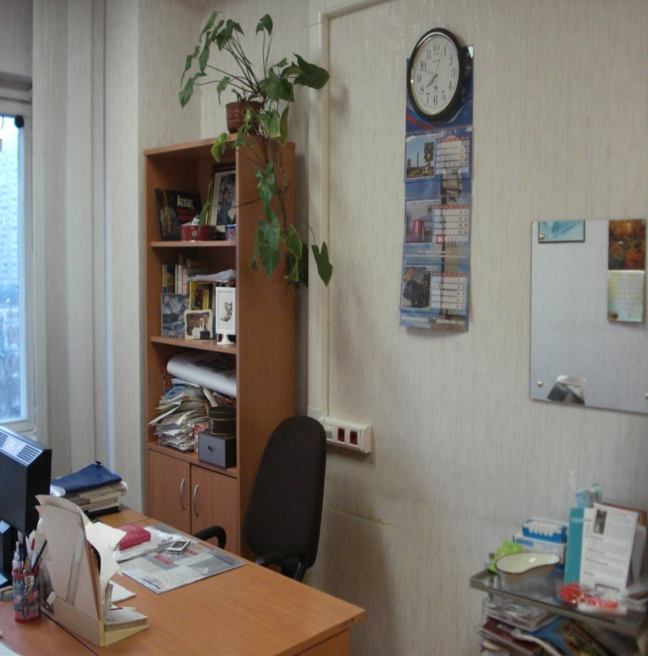
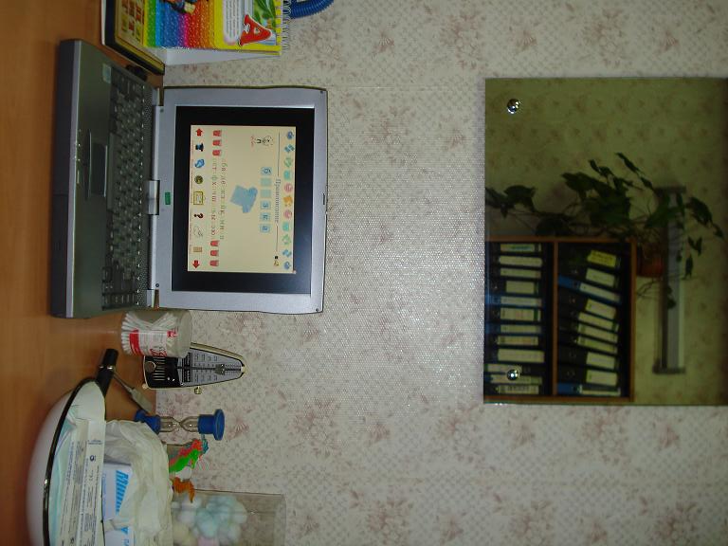 | Эффективность логореабилитации зависит от:
 | - максимально раннего начала реабилитации;
- непрерывности и интенсивности
восстановительной деятельности;
- длительности и комплексности
реабилитационного процесса;
- участия в этом процессе членов семьи
пациента на ВСЕХ ЭТАПАХ реабилитации.

Использование различных методик на раннем этапе восстановительного обучения
(в зависимости от речевой патологии).
Стимуляция простых коммуникативных видов речи (имитация звуков, междометий).
Ххх… | Ухх…
Ха ха ха! | Ахх!
 | 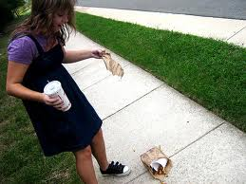

Восстановление мелодико-интонационной стороны речи (голосовые упражнения).
аАаАаАаАаАа | ААААААААА
УаУаУаУаУа | Ау Ау Ау Ау Ау Ау уууу…..
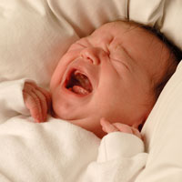

Назовите предметы, которые Вы возьмете на занятие к логопеду.
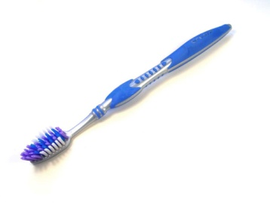  Невролог  Логопед |  |  | Какие предметы не изображены на общей картинке? |  |  |  | 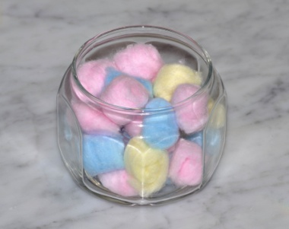
 |  | 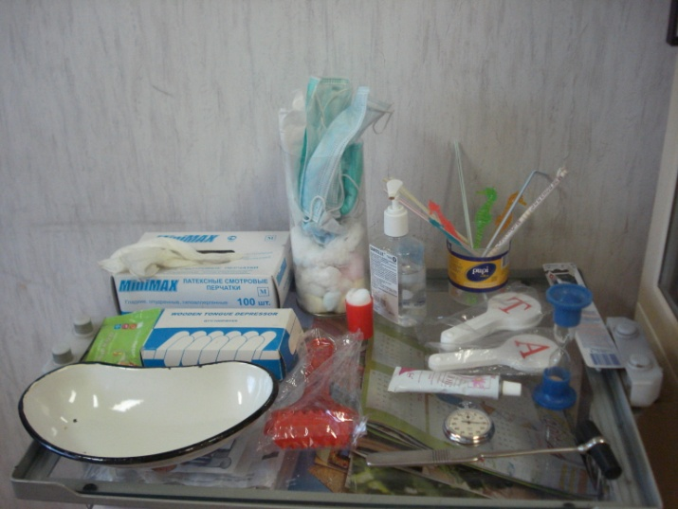
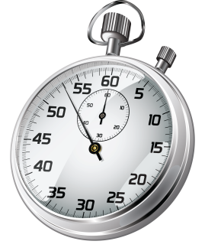 |  |  |  |  |  |  | 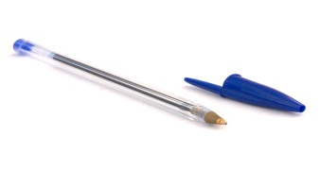
 |  | 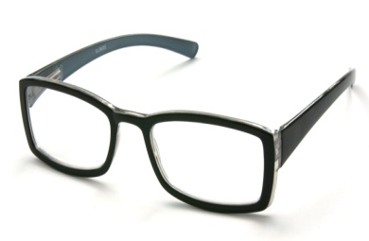 | Подпишите картинки.

